Памятка для родителей дошкольника о туберкулин диагностике и направлении к фтизиатру

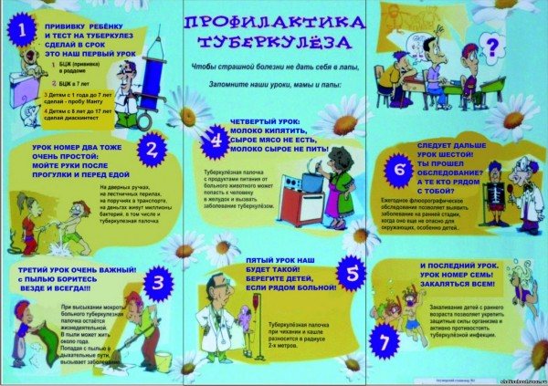

В родильном доме вашему ребенку сделали прививку БЦЖ – от нее остался рубчик на левом плече. Теперь необходимо оценить напряженность поствакцинального иммунитета и своевременно провести профилактику туберкулеза – именно для этого нужна проба Манту, которую предлагают в детском саду ежегодно.

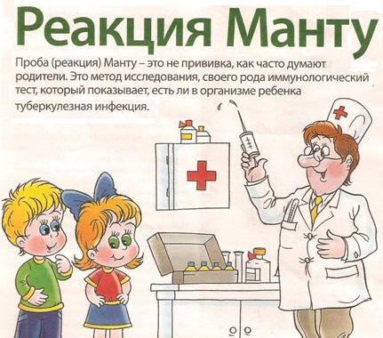

Многие ошибочно считают реакцию Манту прививкой, однако это не прививка, а кожная аллергическая проба, позволяющая определить напряженность иммунитета к туберкулезу и своевременно диагностировать заболевание у ребенка. Проба Манту проводится туберкулином – раствором осколков оболочек возбудителя туберкулеза (т. е. аллергеном, не вызывающим заболевания), который вводится в предплечье подкожно. Через три дня пробу измеряют

При технически правильном внутрикожном введении туберкулина образуется «лимонная корочка», а затем, при положительной реакции появляется папула, напоминающая внешне укус комара. У ребенка, привитого вакциной БЦЖ, реакция Манту в первые 4–5 лет обычно стойко положительная (свыше 5 мм, но не более 17 мм) и постепенно угасающая. Это нормальное явление, т. е. поствакцинальная аллергия.
Отрицательная реакция Манту у привитого ребенка означает неэффективную вакцинацию, и ребенку могут предложить повторную процедуру.
Если реакция Манту нарастает более чем на 6 мм, или рядом появляются пузырьки, красная дорожка от пробы к локтю, или увеличиваются лимфоузлы, то это признаки виража туберкулиновых проб, т. е. инфицирования возбудителем туберкулеза. В подобных случаях ребенка обязательно направляют на консультацию к фтизиатру.
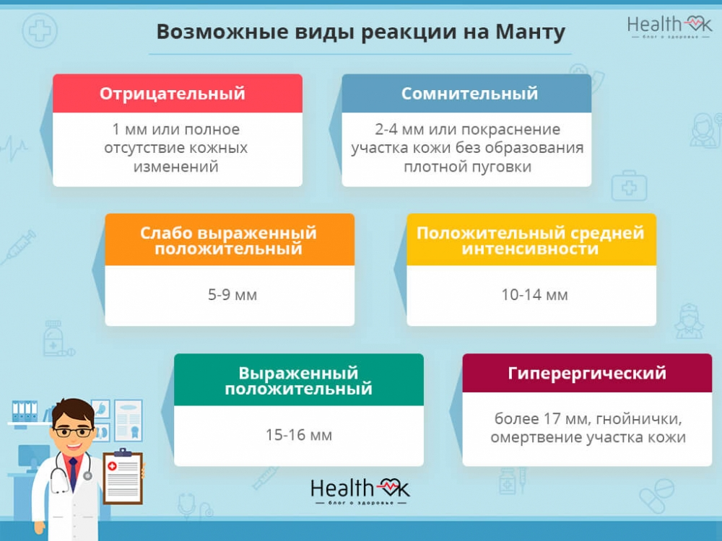
Не отказывайтесь от похода к специалисту. Фтизиатр выяснит, истинная это реакция или ложноположительная, обследует ребенка и, возможно, назначит профилактическое лечение. Детская противотуберкулезная помощь направлена прежде всего на профилактику заболевания, потому что лечение туберкулеза продолжительное.
Помните, что при отсутствии заключения фтизиатра в течение месяца после направления ребенка, не обследованного на туберкулез, не рекомендуется допускать в детский сад, т. к. он может стать источником инфекции в детском коллективе.

Будте здоровы!!!

